13. Выполнение городецкой росписи с включением коней
Конь всегда являлся для крестьянина символом богатства. В Городецкой росписи он является центральной фигурой в композиции, дополненный растительными мотивами. Характер изображения коней всегда величав, торжественен.
Городецкие мастера коня пишут в два этапа: подмалевок и оживка.
Вначале необходимо выполнить коня черной краской, затем закрасить седло и сбрую красной, далее белой краской сделать оживки с помощью точек, штрихов, капелек, сеточки.
Если краской сразу не получается, то наметьте сначала карандашом.

Последовательность изображения силуэта Городецкого коня
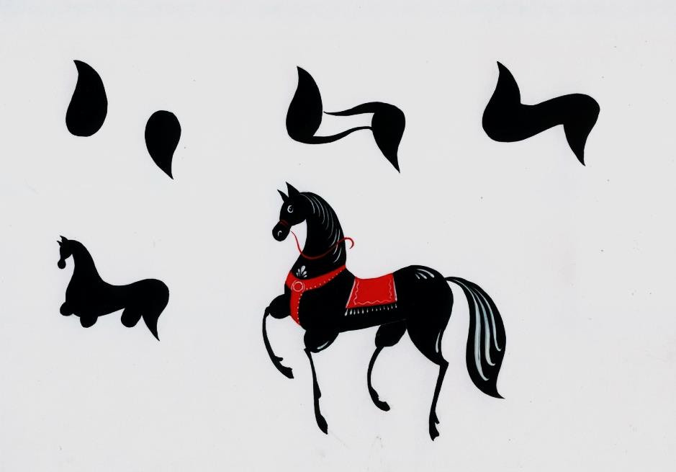

При разработке эскиза городецкой росписи с конем необходимо провести ось симметрии, чтобы разделить эскиз на две равные части. Сначала намечаем расположение коня в центре композиции, затем расположение растительных элементов. Здесь применимо композиционное построение «гирлянда», которая будет располагаться как внизу, так и вверху. Необходимо помнить, что центральным цветком росписи является розан, он крупнее других цветов. К нему подрисовываем менее крупные элементы и листья.
